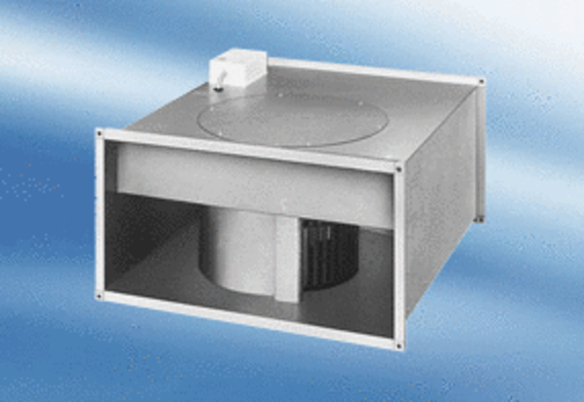Kanalni ventilator DPK 25/6 AJedinica za pakiranje: 1 komAsortiman:
Broj artikla: 0086.0632Proizvođač: MAICO

